Оглавление

ВВЕДЕНИЕ 2

Цели : 2

Назначение 2

Предполагаемая аудитория 2

Определения, акронимы и сокращения 3

Краткий обзор 3

ОБЩЕЕ ОПИСАНИЕ 4

Функции продукта 4

Характеристики пользователя 4

Ограничения 4

Допущения и Зависимости 5

ДЕТАЛЬНЫЕ ТРЕБОВАНИЯ 6

Требования к внешним интерфейсам 6

Функциональные требования 6

Требования к производительности 7

Нефункциональные требования 7

Другие требования 8

ЭТАПЫ РАЗРАБОТКИ 8

Этап 1: ПОДГОТОВКА. 8

Этап 2: ПРОЕКТИРОВАНИЕ. 8

Этап 3: СОЗДАНИЕ. 8

Этап 4: Поддержка. 8

ПРИЛОЖЕНИЯ 9

9

# ВВЕДЕНИЕ

### Цели :

* Освоить базовый функционал распределенных репозиториев. (GIT)
* Разработать приложение и документация к приложению.

Далее будет описываться техническое задание для приложения, разработка которого осуществляется в рамках данного курса.

## Назначение

Существует несколько решений для ведения статистики слов в чатах телеграма, но все они с ошибками работают с русскими словами, поэтому нами было принято решение написать ПО обеспечивающее такой же функционал, но с упором на учет слов русского языка. Программа должна составлять таблицы слов, используемых в диалогах или чатах Телеграмм. Вести статистику и давать доступ, в реальном времени, к результатам учета.

## **Предполагаемая аудитория**

В мессенджере Телеграм успешно реализована функция чатов и публичных страниц, но нет рабочего средства по сбору данных. Главными пользователями ПО будут люди, которым необходимо собирать статистику, для дальнейшего анализа.

## **Определения, акронимы и сокращения**

* **ПО** - Программное обеспечение
* **Телеграм** (Telegram) - кроссплатформенный мессенджер, позволяющий обмениваться сообщениями и медиа файлами многих форматов.
* **API** - набор готовых классов, процедур, функций, структур и констант, предоставляемых приложением (библиотекой, сервисом) или операционной системой для использования во внешних программных продуктах. Используется программистами при написании всевозможных приложений.
* **Бот** - специальная программа, выполняющая автоматически и/или по заданному расписанию какие-либо действия через интерфейсы, предназначенные для людей.
* **Сервер** - специализированный компьютер и/или специализированное оборудование для выполнения на нём сервисного программного обеспечения.

Ссылки: https://github.com/NickolayStorm/TelegramStatStatBot

## **Краткий обзор**

ПО размещается на сервере и через открытое api Телеграмма подключается к чату, как обычный пользователь, после чего начинает сохранять все уникальные слова в таблицы, которые размещены на сервере. Для каждого диалога своя таблица. Так же бот может выдать ссылку на таблицу чата в которой будет отображать топ 10 уникальных (самых частых) слов. (См. «Требования к внешним интерфейсам»)

# ОБЩЕЕ ОПИСАНИЕ

Взаимодействие продукта (с другими продуктами и компонентами)

ПО расположено на удаленном сервере, на котором так же хранятся таблицы. ПО написано на языке python.

## Функции продукта

* Добавить приложение БОТа в список друзей.
* Добавить, как участника чата.
* Запросить статистику.
* Получить статистику.

## Характеристики пользователя

Пользователь должен иметь возможность использовать мессенджер Телеграм.

## Ограничения

* Бот не приспособлен для работы с другими менеджерами.
* Выводит в онлайне статистику только по 10 топовым уникальным словам.
* Не учитывает все вариации слова (склонения, спряжения и т.д.), считая их за одно.
* Ограничения по размеру таблицу зависят от площадки на котором развертывается ПО.
* Без постоянного подключения к интернету работоспособность системы невозможна.

## Допущения и Зависимости

Внешний вид таблицы может отличать в разных браузерах.

# ДЕТАЛЬНЫЕ ТРЕБОВАНИЯ

## Требования к внешним интерфейсам

Интерфейсы пользователя: Так как пользователь будет взаимодействовать с БОТом через приложение Телеграма, внешний вид будет зависеть от текущего стиля мессенджера. Таблица с результатами должна отображать в правом столбце слово без окончания, а в левом столбце количество использований. Так же список должен быть отсортирован по популярности слова. (См. «Рисунок 3Рисунок 1 Пример поиска БОТа в базе пользователей мессенджера.»Ошибка: источник перекрёстной ссылки не найден)

Интерфейсы аппаратного обеспечения: БОТ осуществляет свою работы на серверной части, поэтому требований к интерфейсу аппаратной части нет.

Интерфейсы программного обеспечения и взаимодействия: БОТ должен осуществлять свою деятельность автоматически, после введения команды старта «/start».

Выдача ссылки на статистику так же происходит с помощью внутренней команды «/stats». (См. «Рисунок 2»)

## Функциональные требования

* Приложение должно вести статистику всех слов, которые встречаются в чате или диалоге, после добавления БОТа в чат или диалог соответственно.
* Для удобства дальнейшего анализа каждому чату или диалогу присваивается уникальный номер и уникальная таблица, доступ к которой можно получить по ссылке.
* Уникальное id БОТа регистрируется в списке ботов мессенджера телеграмм.
* Любой пользователь может вести диалог с БОТом или добавить БОТа в чат.
* ПО сортирует слова по популярности и выводит количество повторений.
* Таблица доступная по ссылке выдает топ 10 слов из чата или диалога.
* ПО не проверяет правописание, поэтому «окно» и «акно» два разных слова.
* ПО игнорирует склонение слов. Солнце, солнца, солнцу и т.п. считается за одно слово.
* ПО игнорирует предлоги.
* Иными словами, ПО «нормализует» слово, а затем записывает его в таблицу, с помощью которой и ведется статистика.

## Требования к производительности

Особых требований к скорости работы нет.

Доступ к таблице круглосуточный.

## Нефункциональные требования

* Ведение разработки на хостинге GITHUB.
* Приложение должно быть написано на языке Python.
* Приложение может использовать любые открытые библиотеки.
* Приложение должно развертываться на компьютере, на котором установлен Python 3.5.
* Приложение должно выдавать таблицу которую можно открыть из браузеров: Google Chrome, Mozilla FireFox.

## Другие требования

Для постоянной работы ПО необходимо настроить VPN канал или другой способ обхода блокировки, открытого API телеграма.

# ЭТАПЫ РАЗРАБОТКИ

ПО должно разрабатываться по каскадному принципу.

### Этап 1: ПОДГОТОВКА.

Сбор и обработка требований. Предварительное планирование этапов работы, сроков, ресурсов.

### Этап 2: ПРОЕКТИРОВАНИЕ.

### Этап 3: СОЗДАНИЕ.

* Дизайн - Для данного приложения дизайн не существенен.
* Кодирование - программа должна разрабатываться на языке python.
* Тестирование - проверка программы на соответствие всем предъявленным требованиям.
* Документирование.

### Этап 4: Поддержка.

* Внедрение — установка программного обеспечения.
* Сопровождение — поддержка работоспособности.

# ПРИЛОЖЕНИЯ

# 

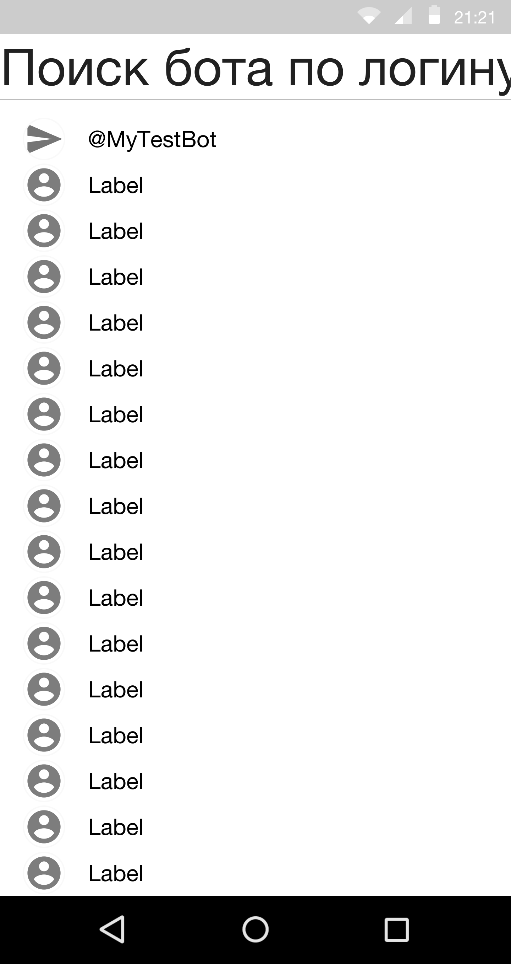

Рисунок 1 Пример поиска БОТа в базе пользователей мессенджера.

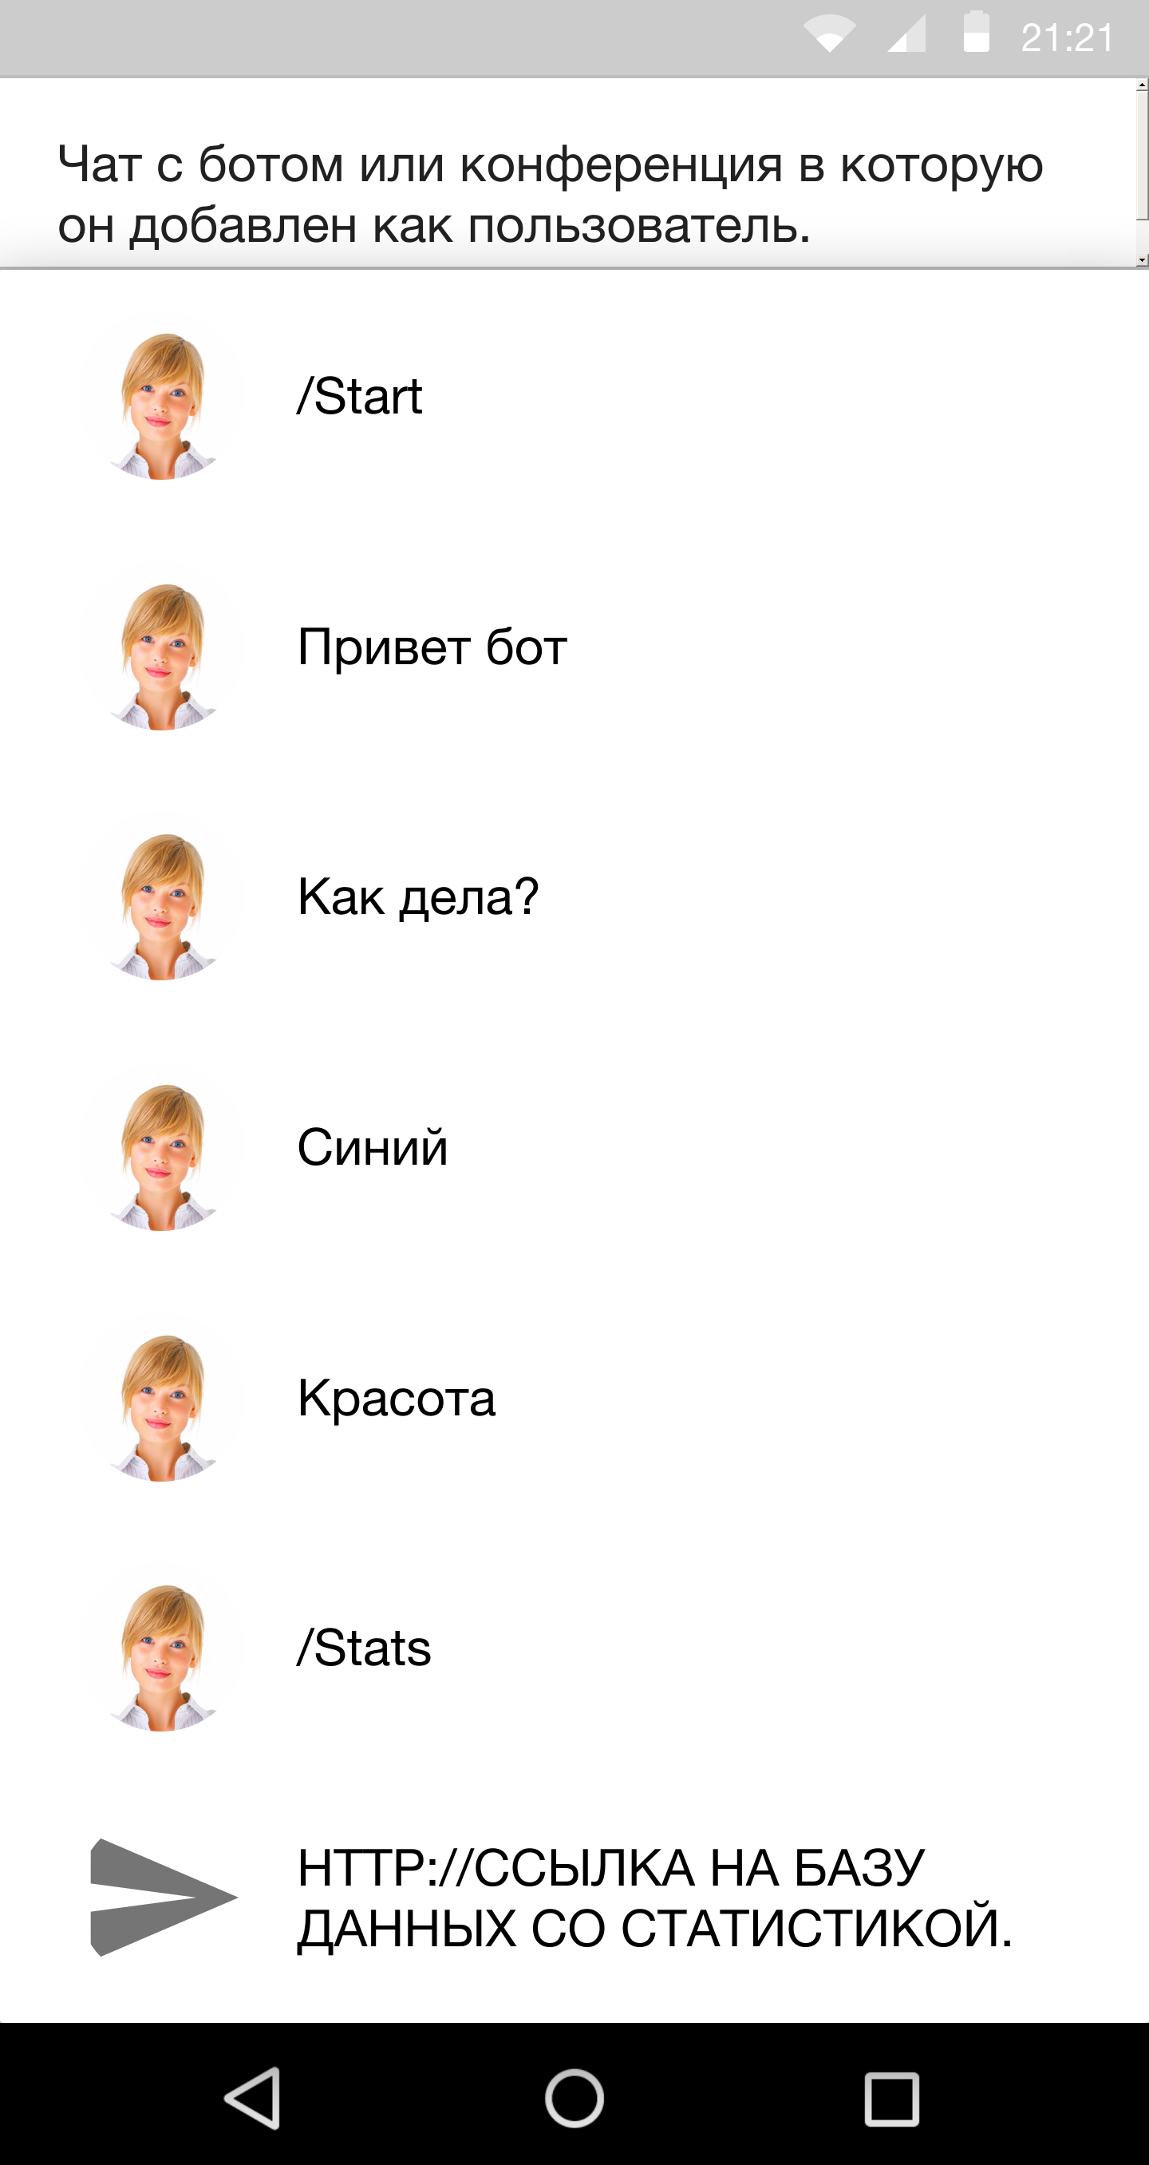

Рисунок 2 Общение с ботом (в чате где добавлен бот) и запрос статистики.

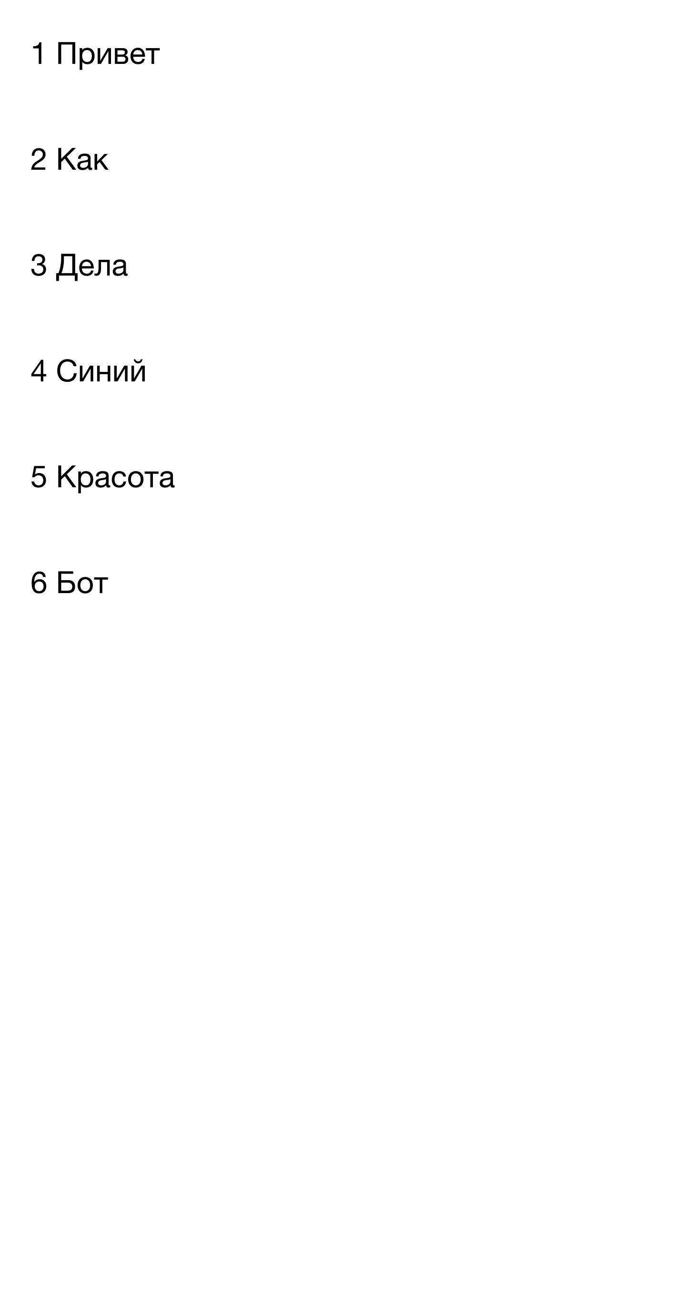

Рисунок 3 Вывод статистики в браузер.